МБДОУ «ДЕТСКИЙ САД ОБЩЕРАЗВИВАЮЩЕГО ВИДА С ПРИОРИТЕТНЫМ ОСУЩЕСТВЛЕНИЕМ ДЕЯТЕЛЬНОСТИ ПО ХУДОЖЕСТВЕННО-ЭСТЕТИЧЕКОМУ РАЗВИТИЮ №11 «ЧЕБУРАШКА»

Дидактические экологические игры

Воспитатель: Пономаренко Татьяна Викторовна

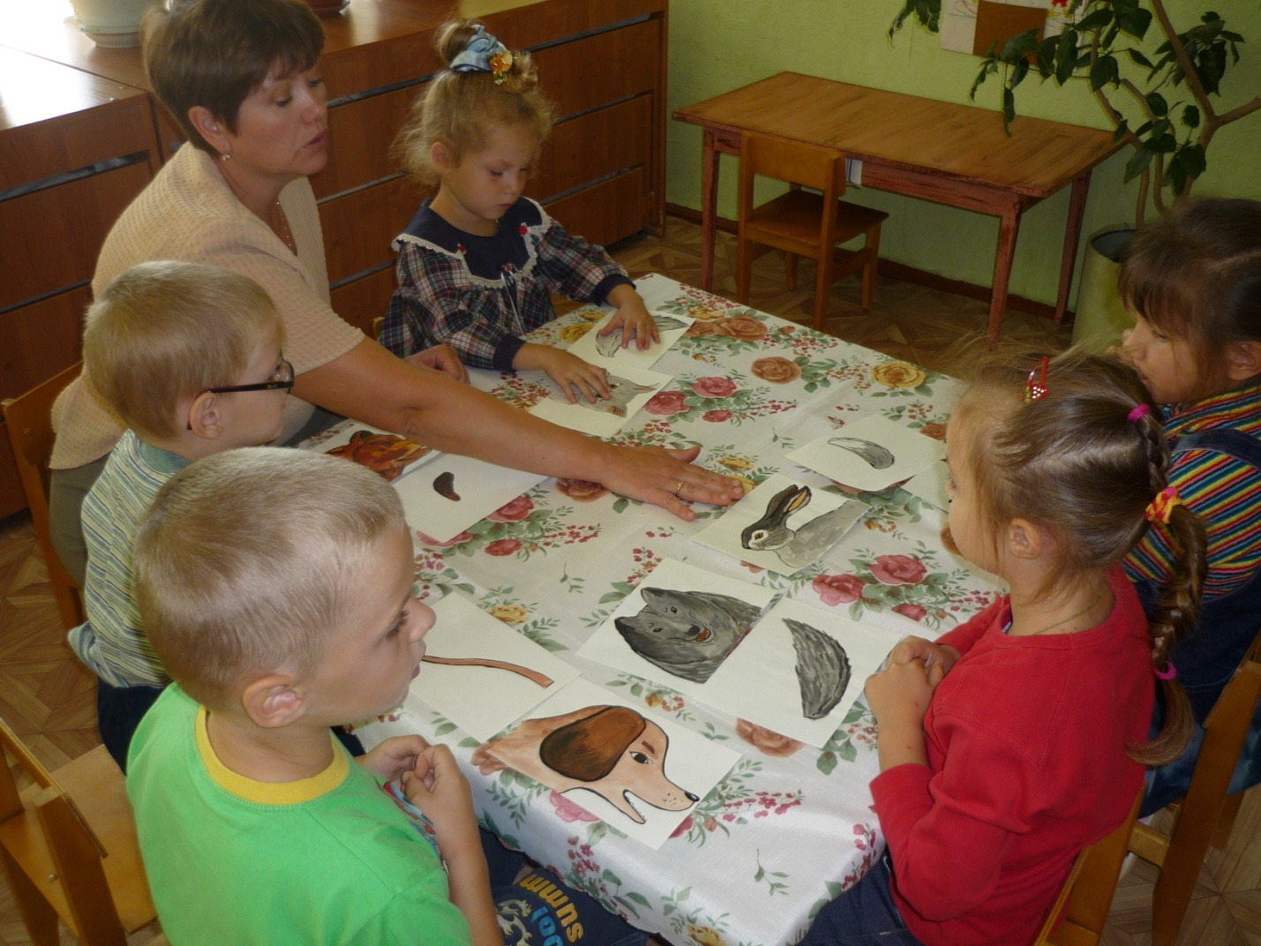

г. Моршанск

Игра «Угадай, чей хвост»
Цель: Закрепить умение различать и называть животное по хвостовым конечностям.
Правила игры: На столе картинки с изображением головы и хвоста животного. Нужно по картинке с изображением головы найти хвост.

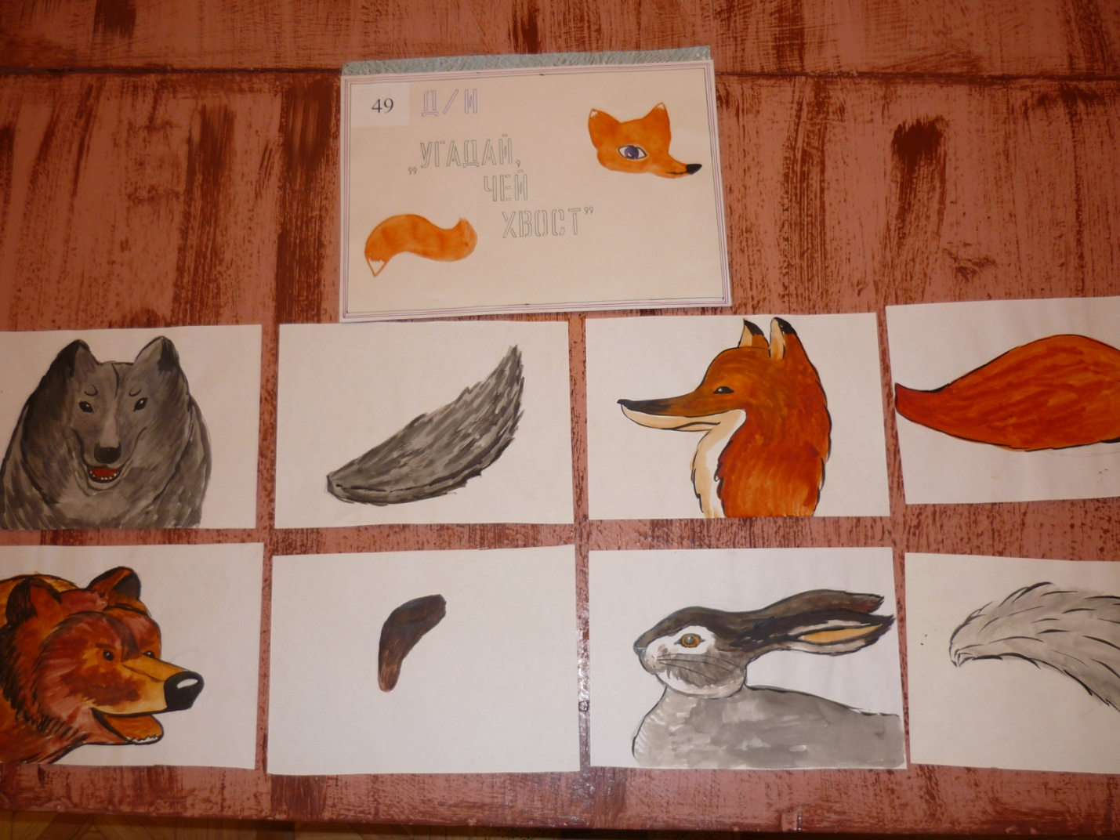
Игра «Кто, где живёт?»
Цель: Закрепить знания, где живут животные.
Правила игры: У воспитателя картинки с изображением животных, а у детей – с изображениями мест обитания различных животных (нора, берлога, река, дупло, гнездо и т.д.). Воспитатель показывает картинку с изображением животного. Ребёнок должен определить, где оно обитает, и если совпадает с его картинкой, «поселить» у себя, показав карточку воспитателю.
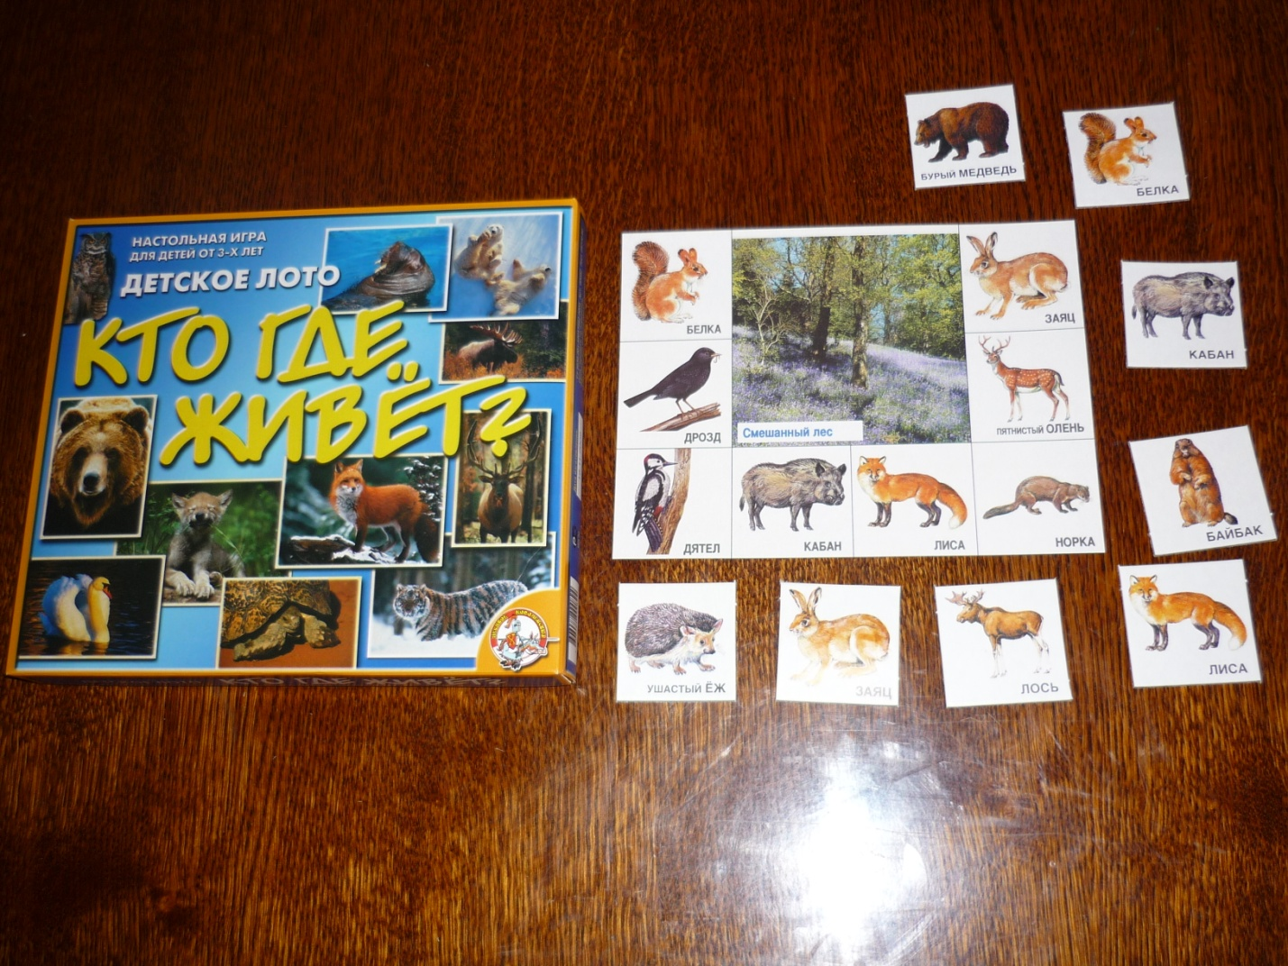

Игра "Пищевые цепочки в лесу".
Цель: Закрепить знания детей о пищевых цепочках в лесу.
Правила игры: Воспитатель раздаёт карточки с изображением растений и животных и предлагает выложить пищевые цепочки:
растения - гусеница - птицы
растения - мышка - сова
растения - заяц - лиса
насекомые - ежи
грибы - белки - куницы
лесные злаки - лось - медведь
молодые побеги - лось - медведь

Игра "С чем нельзя в лес ходить?"
Цель: Уточнение и закрепление правила поведения в лесу.
Правила игры: Воспитатель выкладывает на стол предметы или ил люстрации с изображением ружья, топора, сачка, магнитофона, спичек, велосипеда... Дети объясняют, почему нельзя брать эти предметы в лес.

Игра «Да – нет»
Цель: Развивать логическое мышление, познавательный интерес к животным
Правила игры: На все вопросы ведущего можно отвечать только словами «да» или «нет». Водящий выйдет за дверь, а мы договоримся, какое животное (растение) мы ему загадаем. Он придёт и будет нас спрашивать, где живёт это животное, какое оно, чем питается. Мы ему будем отвечать только двумя словами.
Игра «Четвёртый лишний»
Цель: Учить детей не путать диких животных с другими животными.
Правила игры: Вы уже знаете, что у нас не только насекомые и птицы летают, но есть и летающие животные. Чтобы убедиться, не путаете ли вы насекомых с другими животными, мы поиграем в игру «Четвёртый лишний»
заяц, ёж, лиса, шмель;
трясогузка, паук, скворец, сорока;
бабочка, стрекоза, енот, пчела;
кузнечик, божья коровка, воробей, майский жук;
пчела, стрекоза, енот, пчела;
кузнечик, божья коровка, воробей, комар;
таракан, муха, пчела, майский жук;
стрекоза, кузнечик, пчела, божья коровка;
лягушка, комар, жук, бабочка;
стрекоза, мотылёк, шмель, воробей.

.Игра «Птицы, рыбы, звери»
Цель: Уметь классифицировать.
Правила игры: Воспитатель бросает мяч ребёнку и произносит слово «птица». Ребёнок, поймавший мяч, должен подобрать видовое понятие, например «воробей», и бросить мяч обратно. Следующий ребёнок должен назвать птицу, но не повториться.
Аналогично проводится игра со словами «звери» и «рыбы».
Игра «Цепочка»
Цель: Учить детей выстраивать логическую цепочку в рассказе о диких животных.
Правила игры: У воспитателя в руках предметная картинка с изображением объекта живой или неживой природы. Передавая картинку, сначала воспитатель, а затем каждый ребёнок по цепочке называет по одному признаку данного объекта, так, чтобы не повториться. Например, «белка» - животное, дикое, лесное, рыжее, пушистое, грызёт орехи, прыгает с ветки на ветку и т.д.

Игра «Кто, где живёт»
Цель: Закрепить знания, где живут животные.
Правила игры: У воспитателя картинки с изображением животных, а у детей – с изображениями мест обитания различных животных (нора, берлога, река, дупло, гнездо и т.д.). Воспитатель показывает картинку с изображением животного. Ребёнок должен определить, где оно обитает, и если совпадает с его картинкой, «поселить» у себя, показав карточку воспитателю.

Игра «Береги природу»
Цель: Учить детей беречь природу.
Правила игры: На столе или наборном полотне картинки, изображающие растения, птиц, зверей, человека, солнца, воды и т.д. Воспитатель убирает одну из картинок, и дети должны рассказать, что произойдёт с оставшимися живыми объектами, если на Земле не будет спрятанного объекта. Например: убирает птицу – что будет с остальными животными, с человеком, с растениями и т.д.

Игра «Вспомни сказку»
Цель: Назвать сказку с участием зайца, волка, медведя, лисы и т.д.
Правила игры: Воспитатель говорит, что будем передавать мягкую игрушку животного, например, зайца тому, кто вспомнит и назовёт сказку с участием зайца.
Игра «Танграм»
Цель: Логическое мышление.
Правила игры: Из семи фигур выложить изображение предложенного животного.
Игра «Хищник-добыча»
Цель: Закрепить пищевые цепочки среди животных.
Правила игры: На столе или наборном полотне картинки с изображением диких животных. К каждому животному нужно подобрать животное, которое оно поедает в природе

